Государственное бюджетное образовательное учреждение города Москвы
Лицей № 1451
специальное (коррекционное) образовательное учреждение
для детей с тяжёлыми нарушениями речи

Контрольно – измерительный материал по предметам
для 2 класса
математика, окружающий мир, литературное чтение

Составитель:
Даудова М.П.,
учитель начальных классов

2015 – 2016 учебный год
16 декабря 2015 год

Ф.И.____________________________________________________________________
Задача № 1
Прочитай задачу. Запиши краткую запись и реши её.
Бабушка испекла 16 пирожков. После обеда осталось 6 пирожков. Сколько пирожков съели за обедом?

Задача № 2
Маме 34 года, а дочери 10 лет. На сколько лет мама старше дочери?

Задача № 3
Прочитай задачу. Запиши краткую запись и реши её.
В парке посадили 20 липок, а берёзок на 10 больше. Сколько всего липок и берёзок посадили?

Задача № 4
Найди периметр прямоугольника, две стороны которого имеют длину 4 см каждая, а две другие стороны - 2 см каждая.

Проверь себя!

25 февраля 2016
Ф.И.____________________________________________________________________

- Реши примеры:
_57 _ 72 45 _38 _60 74 29 _97
17 48 55 26 17 18 36 56
___ ___ ___ ___ ___ ___ ___ ___

- Найди значения выражений

100 – (20 + 40) = ___ 43 + 7 – 9 = ___
(80 – 10) + 4 = ___ 54 – 6 + 7 = ___
78 – (16 + 60) = ___ 70 + 15 + 15 = ___
(28 – 9) + 16 = ___ (15 + 17) – 0 = ___
- Реши уравнения
38 – х = 30 y + 10 = 60 х – 9 = 10
___________ ____________ ____________
___________ ____________ ____________
___________ ____________ ____________
___________ ____________ ____________

- Найди периметр прямоугольника со сторонами 12 см и 3 см.

___________________________________________________________________

Проверь себя!

Тест по окружающему миру во 2 классе

Ф.И.__________________________________________________________________
Разнообразный мир животных

1. Животные - это ...
а) птицы, звери, насекомые, рыбы, ящерицы, змеи, черепахи, лягушки, черви;
б) птицы, звери, насекомые, рыбы, ящерицы, змеи, растения, грибы, микробы;
в) человек, птицы, звери, насекомые, рыбы, растения, грибы, микробы.

2. Какого класса животных не существует?
а) звери в) водные
б) птицы г) насекомые

3. Какие признаки отличают рыб от других животных?
а) крылья в) усы
б) хвост г) чешуя

4. Какие признаки отличают птиц от других животных?
а) перья в) шерсть
б) когти г) чешуя

5. Среда обитания для рыб – это…
а) воздух в) деревья
б) земля г) вода

6. Какие признаки отличают зверей от других животных?
а) перья в) шерсть
б) когти г) чешуя

7. Какие признаки отличают насекомых от других животных?
а) крылья в) усы
б) шесть ног г) чешуя

8. Выбери животное, которое не является насекомым.
а) муха в) бабочка
б) кузнечик г) паук

9. Какая из цепей питания указана правильно?
а) сосна дятел жук-короед;
б) слизни капуста жаба;
в) рожь мышь змеи орлы.

10. Назови животное, которое выкармливает детёнышей молоком.
а) дятел; б) медведь; в) карп

Проверь себя!

27 ноября 2015 год
Тест по окружающему миру от 03.02.16 г.
Школа пешехода
Ф.И.____________________________________________________________________

1. Куда нужно смотреть, когда переходишь улицу?
а) сначала налево, а посередине дороги направо;
б) сначала направо, а посередине дороги налево;
в) сначала осмотреть всю дорогу, затем посмотреть налево, а посередине дороги – направо.

2. Что означает красный сигнал светофора?
а) «Внимание!»;
б) «Светофор сломан»;
в) «Движение запрещено».

3. Подпиши знаки. Используй слова для справок.
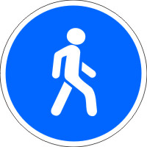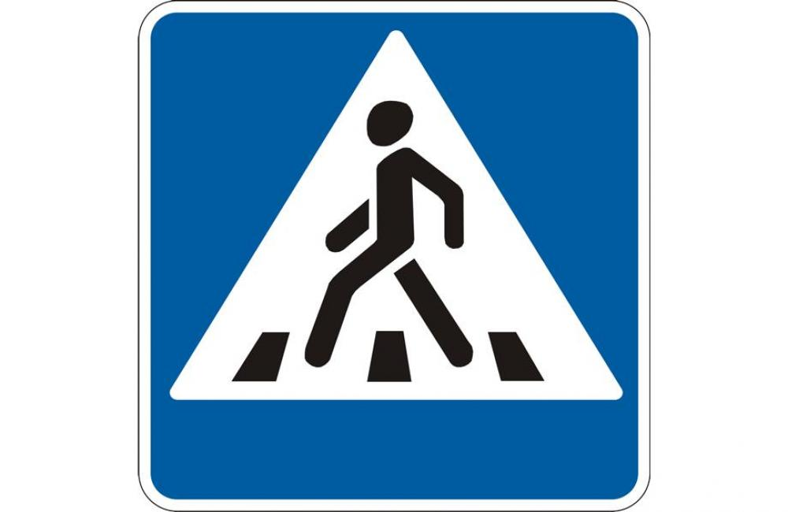

_____________________________________ ____________________________

____________________________________ ___________________________________
Слова для справок: движение на велосипедах запрещено, пешеходная дорожка, пешеходный переход, движение пешеходов запрещено.
ПРОВЕРЬ СЕБЯ!
Проверочная работа по литературному чтению от 18.11.15
ФИ_______________________________________________________

Примечание: Русская народная сказка в обработке А. Толстого
Война грибов
В старые - стародавние времена царь Горох воевал с грибами.
Гриб-боровик, над грибами полковник, - под дубочком сидючи, на все грибы глядючи, стал приказывать: - Приходите вы, белянки, ко мне на войну!
Отказалися белянки: - Мы - столбовые дворянки! Не пойдем на войну!
– Приходите вы, рыжики, ко мне на войну!
Отказались рыжики: - Мы - богаты мужики! Не пойдем на войну!
- Приходите вы, волнушки, ко мне на войну!
Отказалися волнушки: - Мы, волнушки, - старушки! Не пойдем на войну!
- Приходите вы, опенки, ко мне на войну!
Отказалися опенки: - У нас ноги очень тонки! Не пойдем на войну.
- Приходите, грузди, ко мне на войну!
- Мы, грузди, - ребятушки дружны! Пойдем на войну!

- Перечисли грибы, которые встретились в сказке.
_______________________________________________________________________________________________________________________________________________________________________________________________________________________________________________________________________________________________________
- Определи вид сказки:
- Волшебная
- Бытовая
- О животных

- Найди предложение, в котором белянки отказались идти на войну. Подчеркни и запиши его.
______________________________________________________________________________________________________________________________________________________________________________________________________________________________________________________________________________________________________________________
- Выбери из перечисленных грибов несъедобные:
- Волнушка,
- Груздь,
- Опята,
- Белянка,
- Боровик
- Рыжик

- Почему грузди пошли на войну? Выбери правильный ответ.

- Мы - столбовые дворянки!
- Мы - богаты мужики!
- Мы, волнушки, - старушки!
- У нас ноги очень тонки!
- Мы, грузди, - ребятушки дружны!

Проверь себя!
Тест по литературному чтению
Раздел «О братьях наших меньших»
Ф.И.____________________________________________________________________

№ п\п | Вопрос | Ответ
1. | Какого жанра произведение И.Пивоваровой «Жила была собака»? | - Сказка  - Стихотворение  - Басня
2. | Стихотворение «Кошкин щенок» написал? | - И. Пивоварова  - Б. Заходер  - В. Берестов
3. | Кто главный герой рассказа «Ребята и утята»? | - Курица  - Гусыня  - Уточка
4. | Что закричали ребята в конце рассказа «Ребята и утята»? | - Прощайте, утята!  - До свидания, утята!  - Привет, утята!
5. | По опорным словам отгадайте название рассказа: дача, мальчики, ёжик.
6. | Как вёл себя ёжик, когда искали его? | - Прятался под кроватью  - Убежал в чулан  - Свернулся в углу шариком
7. | Кто написал произведение «Храбрый утёнок»? | - Житков  - Чарушин  - Пришвин
8. | Как звали храброго утёнка? | - Андрей  - Алёша  - Артём
9. | На чём играл старый медвежатник в произведении В.Бианки «Музыкант»? | - На балалайке  - На гитаре  - На скрипке

Проверь себя!

